**Долька арбуза**

Еще одной простой схемой оригами из треугольных модулей для начинающих обладает аппетитная арбузная долька:

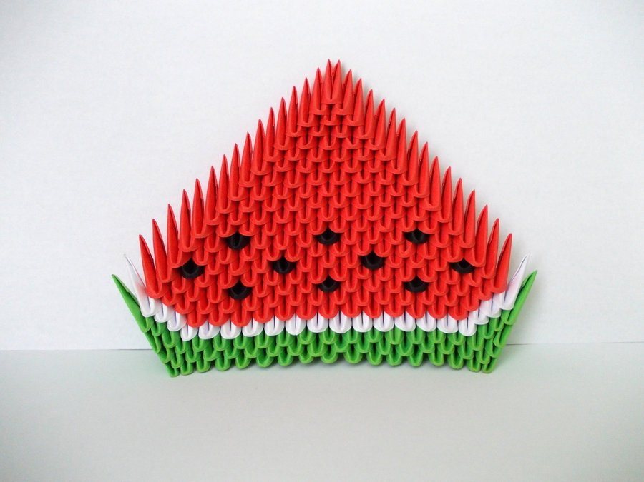

В этой фигуре нет ничего сложного, и она отлично подойдет для занятий детским творчеством.

В общей сложности нам потребуется 213 модулей разных цветов: 114 красных, 66 зеленых, 17 белых и 16 черных треугольников.

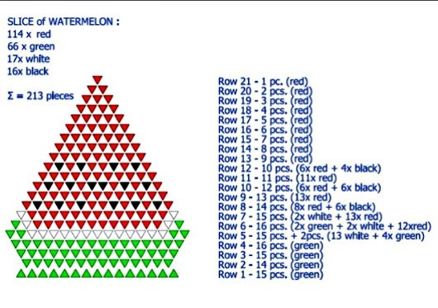

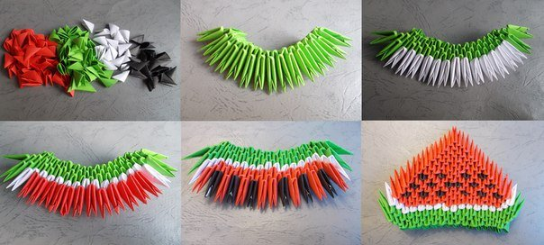

Начинаем создавать нашу дольку с кожуры зеленого цвета. В первом ряду у нас будет 15 зеленых модулей. Их нужно расположить коротким основанием треугольника вверх.

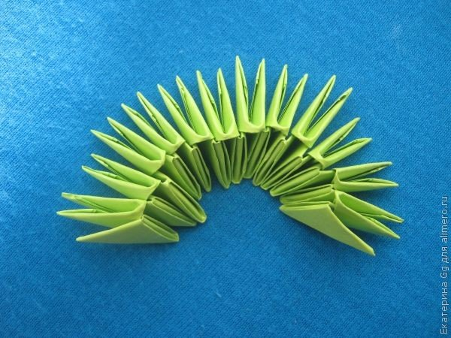

Потом во втором ряду мы добавляем 14 зеленых элементов, но теперь уже длинная сторона должна оказаться наверху.

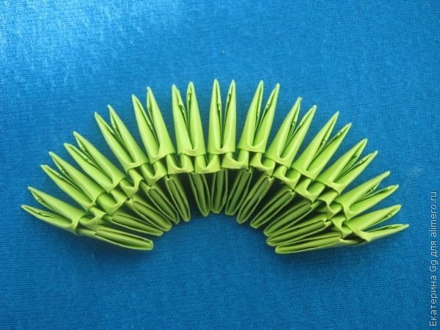

Третий ряд кожуры снова состоит из 15 модулей. В четвертом ряду снова убавляем количество на 1 = 14 элементов.

Начиная с 5го ряда, мы начинаем добавлять новые цвета. Во-первых, делаем белую прослойку между кожурой и мякотью арбуза. Располагаем модули по схеме: 2 зеленых, 13 белых и снова 2 зеленых.

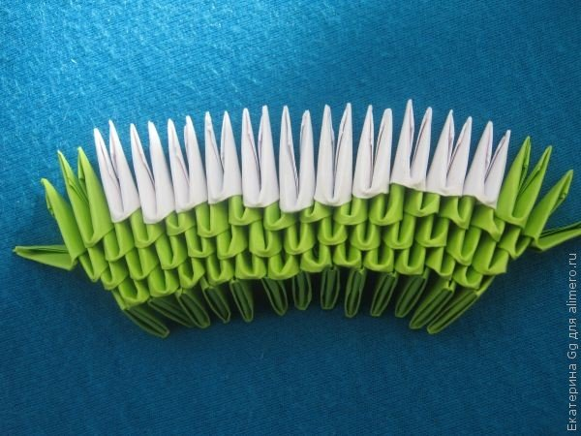

Теперь мы перешли к самой мякоти будущее спелого арбуза. В 6м ряду у нас будет 3 цвета. Располагаем модули в следующей последовательности: 1 зеленый, 1 белый, 12 красных, 1 белый и опять 1 зеленый.

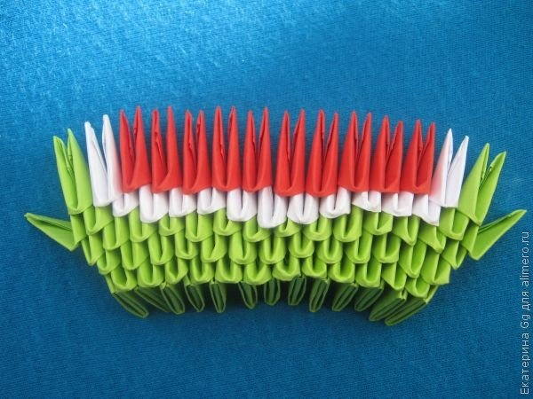

7 ряд будет состоять из 15 модулей: 1 белый, 13 красных, снова 1 белый.

В 8м ряду начинаем добавлять арбузные косточки. Располагаем модули по очереди, начиная и заканчивая ряд красными элементами. Всего будет 14 модулей.

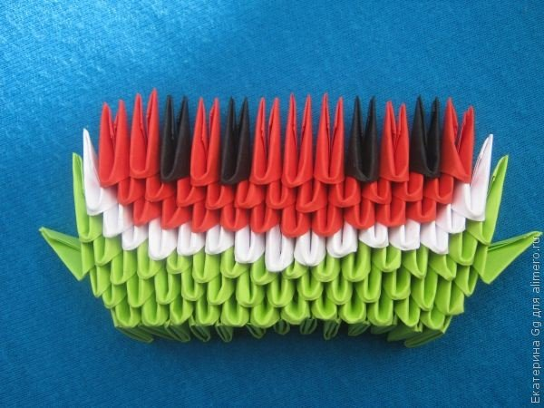

Чтобы придать арбузной дольке треугольную форму, в последующих рядах мы будем сокращать количество модулей.

Весь девятый ряд будет состоять только из 13 красных элементов.

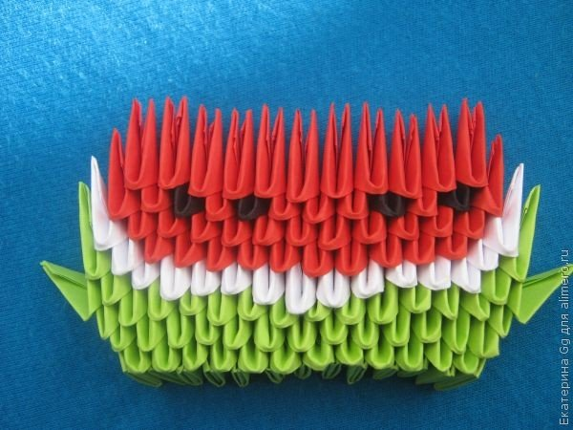

В 10 и 12 рядах снова располагаем треугольники в последовательности красный-черный, аналогично 8 ряду.

В 11 ряду у нас будут только красные модули. А с 13 по 21 ряды уменьшаем количество элементов на 1. Все модули у нас будут красными.

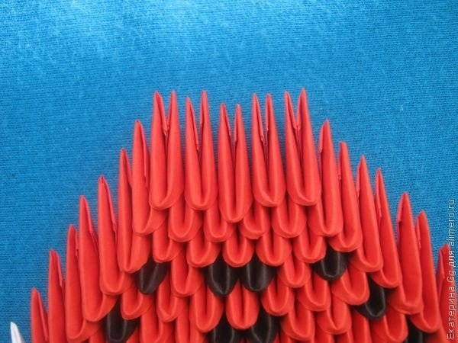

В 21м ряду у нас должен остаться 1 треугольник.

Для тех, кто хочет наглядно понять, как делать оригами из модулей для начинающих, видео также прилагаю:

Наша арбузная долька готова. Выглядит она очень аппетитно:

